BUSS à la K2022 :
Précurseur dans le domaine de la numérisation, axé sur la construction d’installations complètes, COMPEO est plus universel que jamais
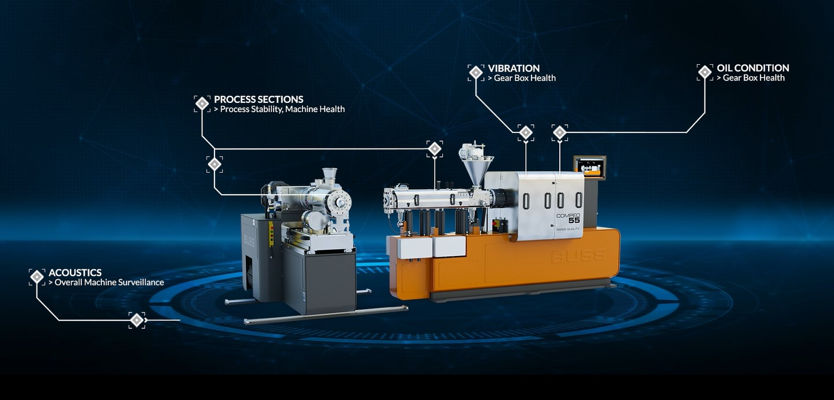
La surveillance en continu à base de capteurs des états de la machine et l’exploitation des données dans le Cloud sont les fondamentaux des nouveaux services SenseHUB de Buss, destinés à aider les clients à augmenter le taux de disponibilité des machines et à éviter les arrêts imprévus. © Buss
Pratteln/Schweiz, septembre 2022.- À la K2022, le constructeur suisse Buss AG présentera les possibilités offertes par son projet de surveillance numérisée des machines. Ce projet est destiné à augmenter le taux de disponibilité des machines et à réduire le nombre d’interruptions de production, à détecter précocement les besoins de maintenance et à éviter les arrêts imprévus. En outre, le constructeur présentera ses vastes possibilités en tant que partenaire de construction d’installations pour tout ce qui concerne le compoundage. L’accent sera également mis sur une version de laboratoire qui vient compléter la gamme des co-malaxeurs universels COMPEO.
Anticiper les besoins de maintenance
Le « condition-based-monitoring », c’est-à-dire la saisie en continu de paramètres qui renseignent sur l’état de composants individuels et de sous-groupes d’une machine ou d’une installation, est à la base du nouveau service SenseHUB de BUSS. Des capteurs destinés à saisir des données de process ou de vibrations, ou d’autres grandeurs de mesure, renseignent sur l’état des systèmes de fabrication en des points névralgiques de la machine comme les malaxeurs, les unités de décharge et de dosage, les granulateurs ou les appareils de chauffage et de refroidissement. À l’issue de l’analyse des données, l’utilisateur peut consulter les résultats visualisés dans le tableau de bord SenseHUB sur le portail de service de BUSS. Ce dernier prend en charge la surveillance, l’analyse et la planification des éventuels travaux de maintenance ou de réparation nécessaires, directement en accord avec le client. Au-delà de l’unité de compoundage du mélangeur double-vis BUSS, le service SenseHUB peut être étendu à d’autres éléments, afin d’obtenir d’autres données de capteurs permettant d’évaluer l’état de la machine et de maximiser ainsi la disponibilité en production.
Focus sur les installations complètes
BUSS fournit aussi des solutions plus complexes sous la forme d’installations complètes pour diverses applications. À la demande du client, le constructeur agit comme fournisseur de système et assure la conception et la réalisation de telles installations, en collaboration avec des fabricants extérieurs sélectionnés. Selon l’ampleur du projet et au-delà des matériels de dosage, compoundage, décharge et granulation, de telles installations peuvent comprendre de nombreux autres éléments, dont des filtres, des refroidisseurs, des systèmes de transport des matières, l’assurance qualité et la conception pour usage en salle blanche, pour ne citer que ceux-là.
Des co-malaxeurs encore plus universels
Au cœur de toutes les installations livrées par Buss se trouve toujours un co-malaxeur de la série COMPEO, conçu pour incorporer intimement et délicatement d’importantes quantités d’additifs dans la matière de base. La modularité de la machine est telle qu’il est possible de configurer une ligne de compoundage spécifique pour chaque application, sur une plage de température jusqu’à 400 °C et pour toutes les matières plastiques, depuis les thermodurcissables sensibles à la chaleur jusqu’aux thermoplastiques techniques à hautes performances.
Les cinq tailles d’unité de production actuelles, qui permettent des débits de 100 à plus de 12 000 kg/h selon l’application, sont désormais complétées par une nouvelle unité compacte et conviviale, le co-malaxeur de laboratoire COMPEO LAB, prévu pour des débits de 50 à 150 kg/h. Destiné aux travaux de développement, d’optimisation de process et à la production en petites séries, il offre tous les avantages des grands co-malaxeurs COMPEO, dont notamment la combinaison de sections de vis à deux, trois ou quatre pales, et il permet d’extrapoler avec précision et fiabilité les paramètres de process aux conditions de production.
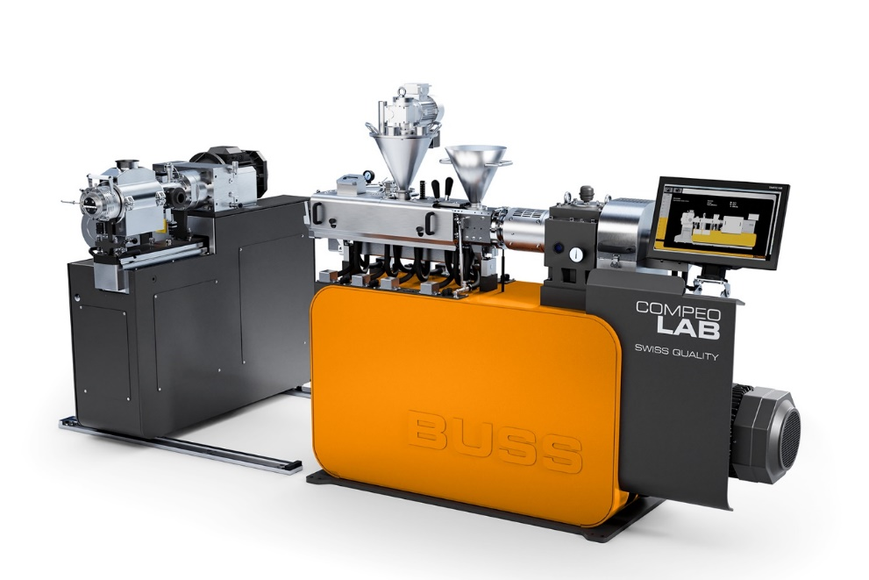
Le nouveau co-malaxeur COMPEO LAB et son unité de décharge désaccouplée
© BUSS
BUSS est un leader international du marché des systèmes de compoundage destinés aux applications à hautes performances. En tant que fournisseur d’équipement d’origine pour la technologie de co-malaxeur, Buss propose des solutions de compoundage uniques en leur genre qui définissent de nouvelles normes de référence pour les applications sensibles à la chaleur ou au cisaillement dans l’industrie des plastiques, de l’aluminium, de la chimie et de l’alimentation. Son cœur de métier est la fourniture de solutions spécifiques pour chaque client et chaque application dans le domaine du compoundage de haute technicité et qui répondent à des exigences sévères en matière de technologie de process et de qualité de produit, ainsi qu’aux besoins technologiques toujours plus pointus du marché. Les prestations de Buss et la sécurité d’investissement qu’elles représentent se résument en trois mots : la qualité suisse. Autant de facteurs qui font du constructeur un fournisseur leader dans le domaine de la technique de compoundage de pointe.

Pour tout complément d’information :
Dr. Krischan Jeltsch
BUSS AG, Hohenrainstrasse 10, CH-4133 Pratteln
Tél. : +41(0) 61/825 63 06,
E-Mail : krischan.jeltsch@BUSScorp.com
www.BUSScorp.com

Contact rédactionnel et spécimens de parution :
Dr.-Ing. Jörg Wolters
KONSENS Public Relations GmbH & Co. KG
Im Kühlen Grund 10, D-64823 Gross-Umstadt
Tél. : +49(0) 60 78/93 63-13
E-Mail : joerg.wolters@konsens.de
www.konsens.de
Les textes et les photos des communiqués de presse de BUSS sont disponibles en téléchargement sur https://www.konsens.de/buss.

